溶剂过滤器
产品特点:
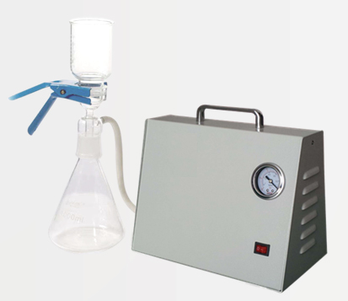
QL-01溶剂过滤器是液相色谱分析中必不可少的专用设备，是化学实验室常备的装置。在色谱分析中，对于除去影响色谱柱寿命及系统检测精度的杂质,具有至关重要的作用。在过滤过程中它对液体的脱气效果也是非常明显的。该装置配以不同用途的过滤膜以广泛应用在重量分析、微量分析、胶体分离及无菌试验中。

产品特点:
溶剂过滤器由溶剂过滤瓶装置和真空泵组成。
过滤瓶包括三角集液瓶、砂芯过滤头、过滤杯以及固定夹。
1、过滤瓶选用优质高强度特硬玻璃材料，抗极差温度变化达270度，且有良好的耐压性。
2、过滤瓶为批量生产，制作精美、壁厚均匀，国际标准尺寸，可与国外多种品牌互配。
3、WX-01无油真空泵，小巧实用，操作简便，高效率，低噪音。(选配)

产品组成:
名称 | 真空泵 | 滤杯 | 滤瓶 | 烧结滤头 | 铝制夹 | 滤膜
型号 | WX-01 | 300ML | 1000ML |  |  | Φ50mm
数量 | 1台 | 1个 | 1个 | 1个 | 1个 | 1盒
注：常规使用Φ50mm 0.22μm的水性滤膜，还有如0.3，0.45,0.65,0.8,1.2,3,5,8μm等其他孔径的有机膜或水膜可供选择。

